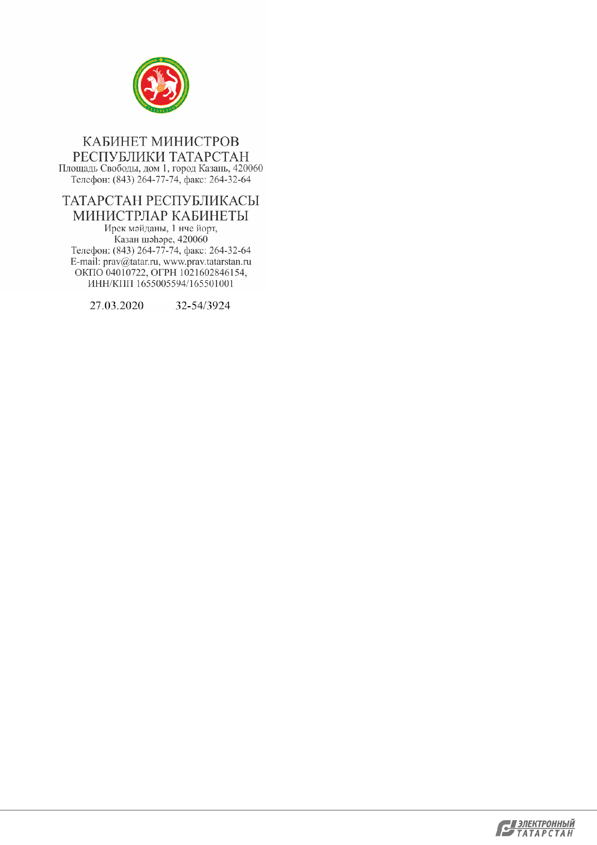

Главам

муниципальных образований Республики Татарстан, руководителям министерств, ведомств и организаций

(по списку)

О направлении решения СПЭК

Направляем для исполнения решение санитарно-противоэпидемической комиссии Кабинета Министров Республики Татарстан «О мерах по предупреждению завоза и распространения новой коронавирусной инфекции на территории Республики Татарстан» от 25.03.2020 № 26.

Приложение: 2 л.

Заместитель
Премьер-министра

Республики Татарстан

Л.Р.Фазлеева

А.З.Валиева
(843) 264-77-83

Документ создан в электронной форме. № 32-54/3924 от 27.03.2020. Исполнитель: Валиева А.З.

Страница 1 из 4. Страница создана: 26.03.2020 11:23

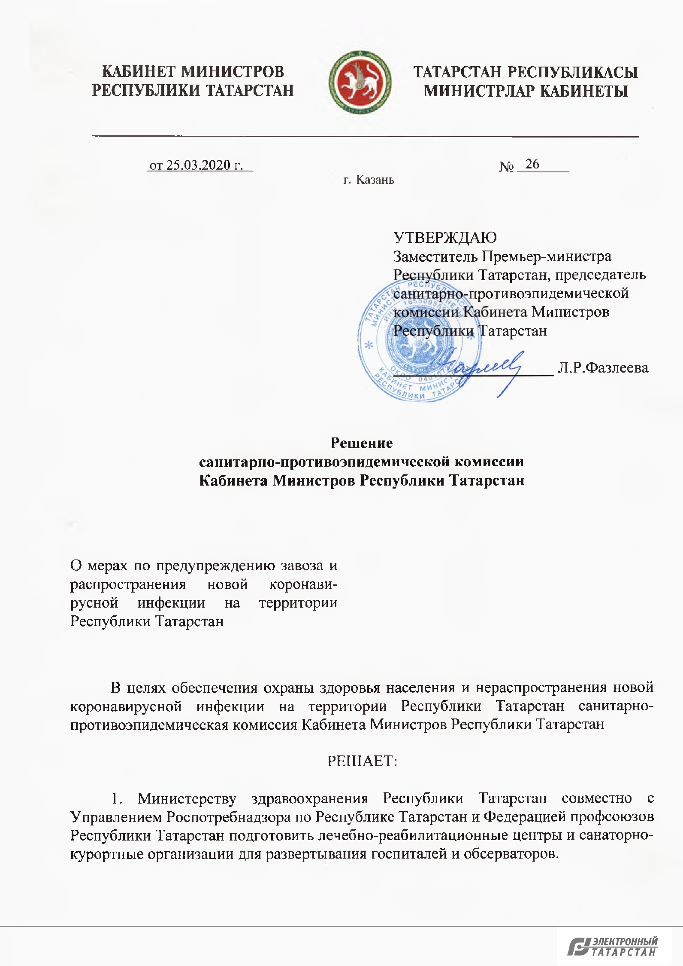

Документ создан в электронной форме. № 32-54/3924 от 27.03.2020. Исполнитель: Валиева А.З.

Страница 2 из 4. Страница создана: 26.03.2020 11:24

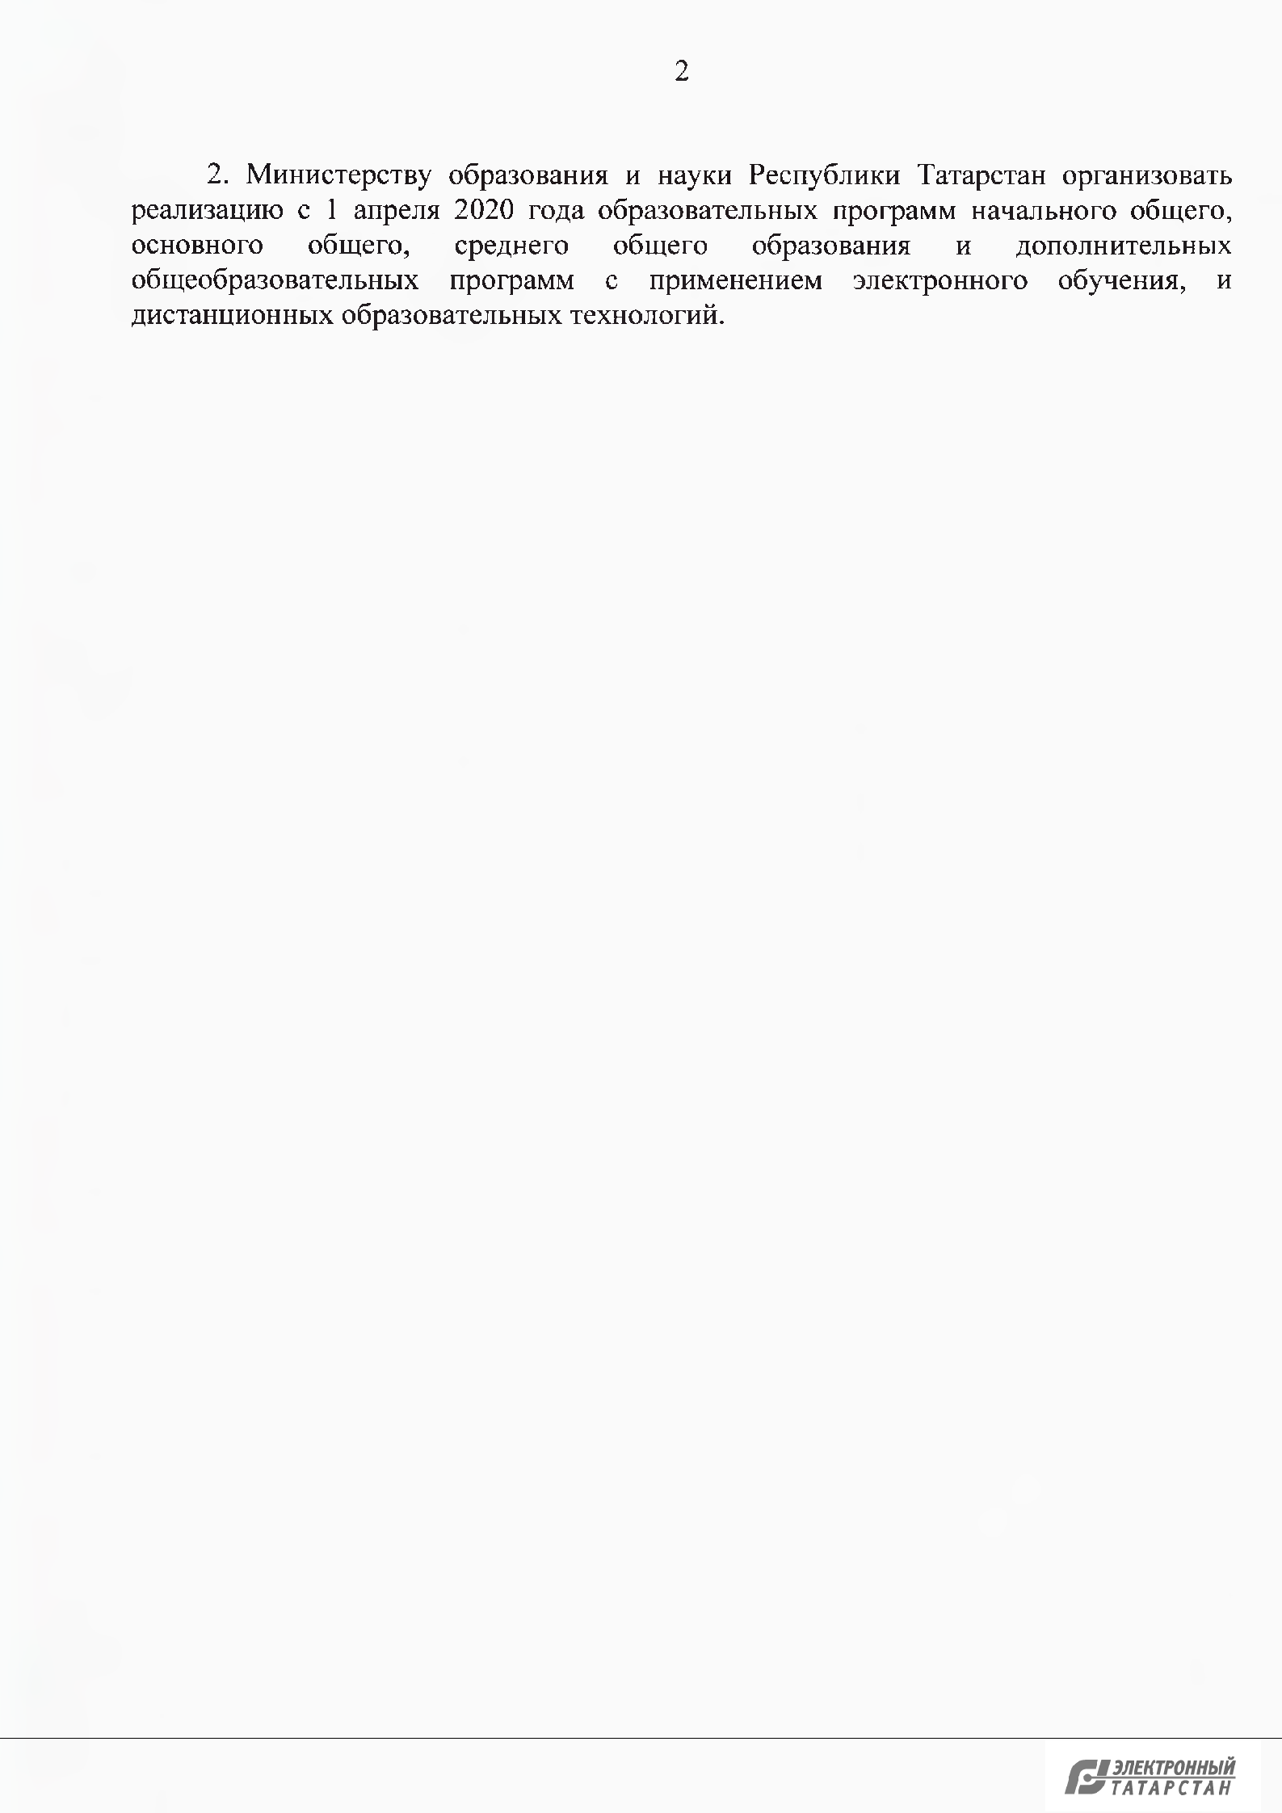

Документ создан в электронной форме. № 32-54/3924 от 27.03.2020. Исполнитель: Валиева А.З.

Страница 3 из 4. Страница создана: 26.03.2020 11:24

Лист согласования к документу № 32-54/3924 от 27.03.2020

Инициатор согласования: Валиева А.З. Заведующий сектором по вопросам
здравоохранения Управления по вопросам здравоохранения, спорта и формирования

здорового образа жизни

Согласование инициировано: 26.03.2020 11:29

 |  | Лист согласования |  |  |  |  |  |  |  |  |  |  | Тип согласования: последовательное
 |  |  | N° |  |  | ФИО |  |  |  | Передано на |  |  | Срок |  |  | Результат |  |  | Замечания
 |  |  | N° |  |  | ФИО |  |  |  | визу |  |  | согласования |  |  | согласования |  |  | Замечания
 |  | 1 |  |  |  | Шакирова Г.Р. |  |  | 26.03.2020 |  |  |  |  |  |  | Согласовано |  | -
 |  |  |  |  |  |  |  |  | - 11:29 |  |  |  |  |  | 26.03.2020 -
 |  |  |  |  |  |  |  |  |  |  |  |  |  |  | 13:06
 |  |  |  |  |  |  |  |  | 26.03.2020 |  |  |  |  |  |  | Подписано
 |  | 2 |  |  |  | Фазлеева Л.Р. |  |  |  |  |  |  |  |  | 26.03.2020 - |  |  | -
 |  |  |  |  |  |  |  |  | - 13:06
 |  |  |  |  |  |  |  |  |  |  |  |  |  |  | 21:58

Документ создан в электронной форме. № 32-54/3924 от 27.03.2020. Исполнитель: Валиева А.З.

Страница 4 из 4. Страница создана: 27.03.2020 08:24

